Đào Thị Thu Huyền – 1150080097 – 11CNPM2

THỰC HÀNH AN TOÀN HỆ THỐNG THÔNG TIN
https://youtu.be/znJbtEo0Hrw
- Chuẩn bị máy ảo pfSense
- Cấu hình 3 card mạng cho sfSense
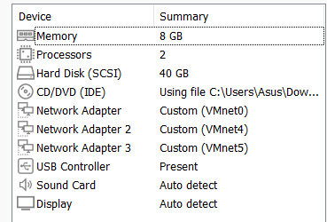
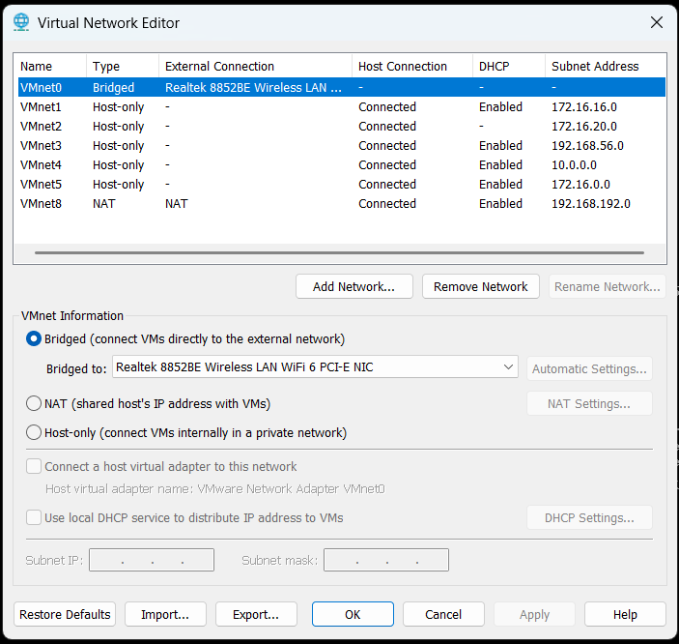
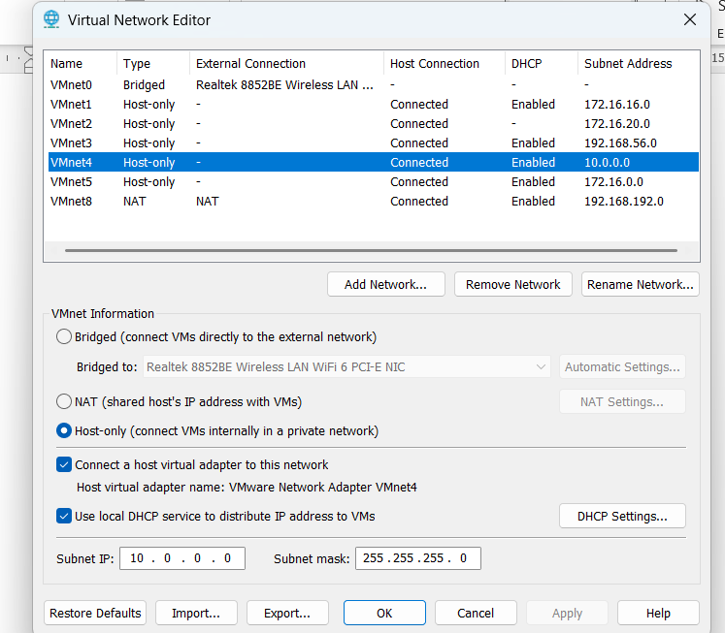
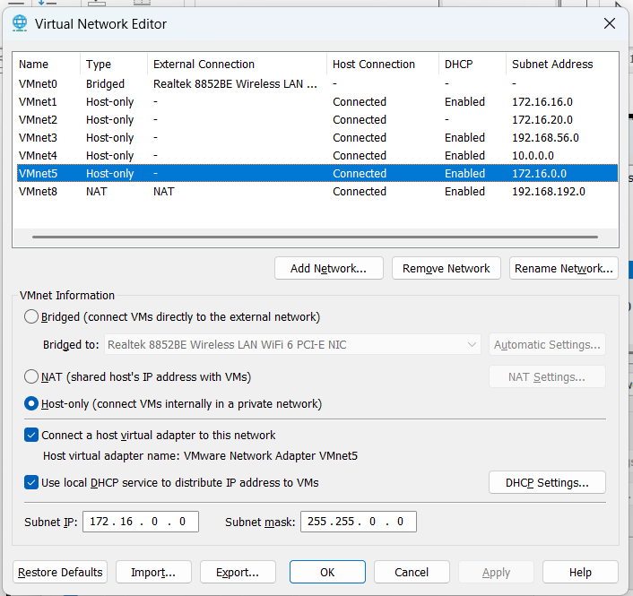
- Cấu hình máy Domain Server
- Đặt IP tĩnh cho mạng LAN

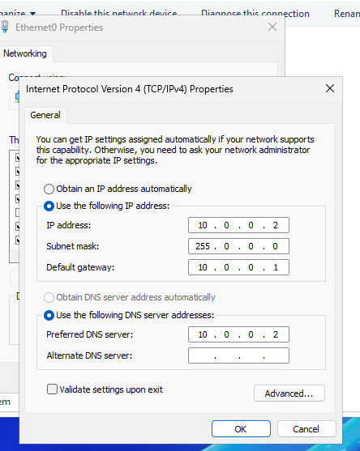
- Cài vai trò Active Directory Domain Services
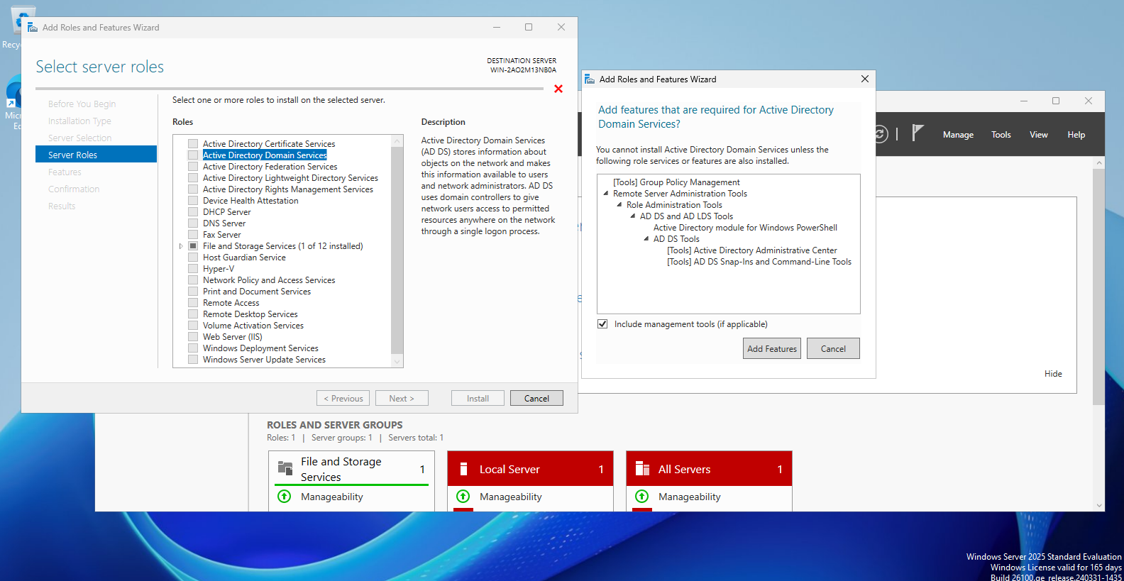
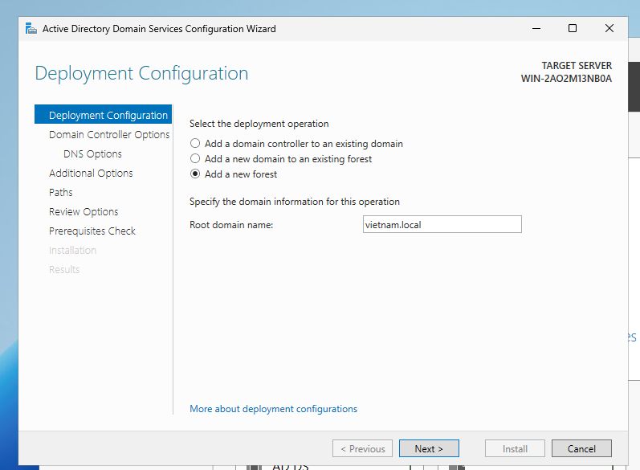
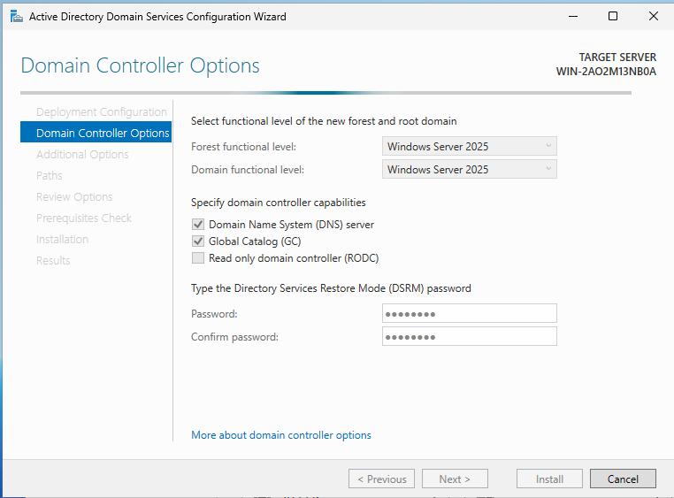
- Truy cập giao diện quản trị pfSense
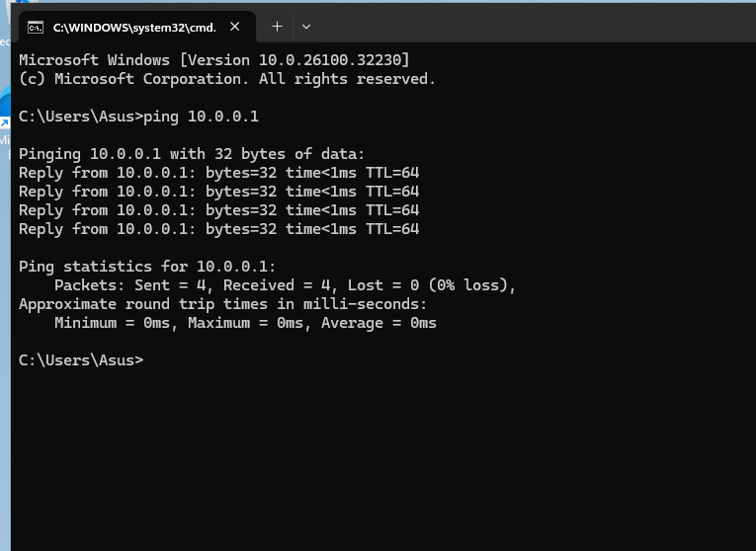

- Truy cập trình duyệt :
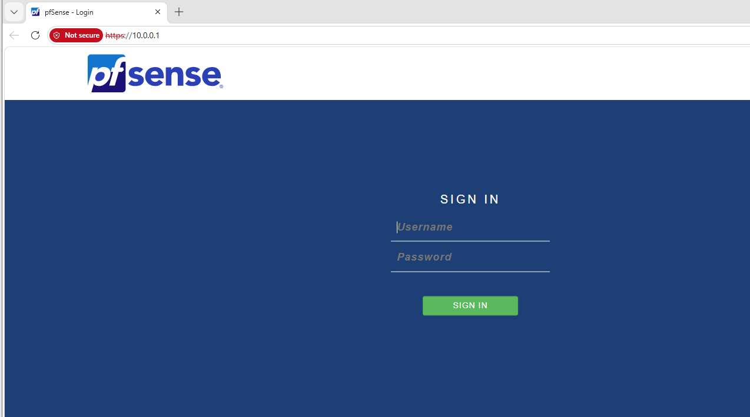
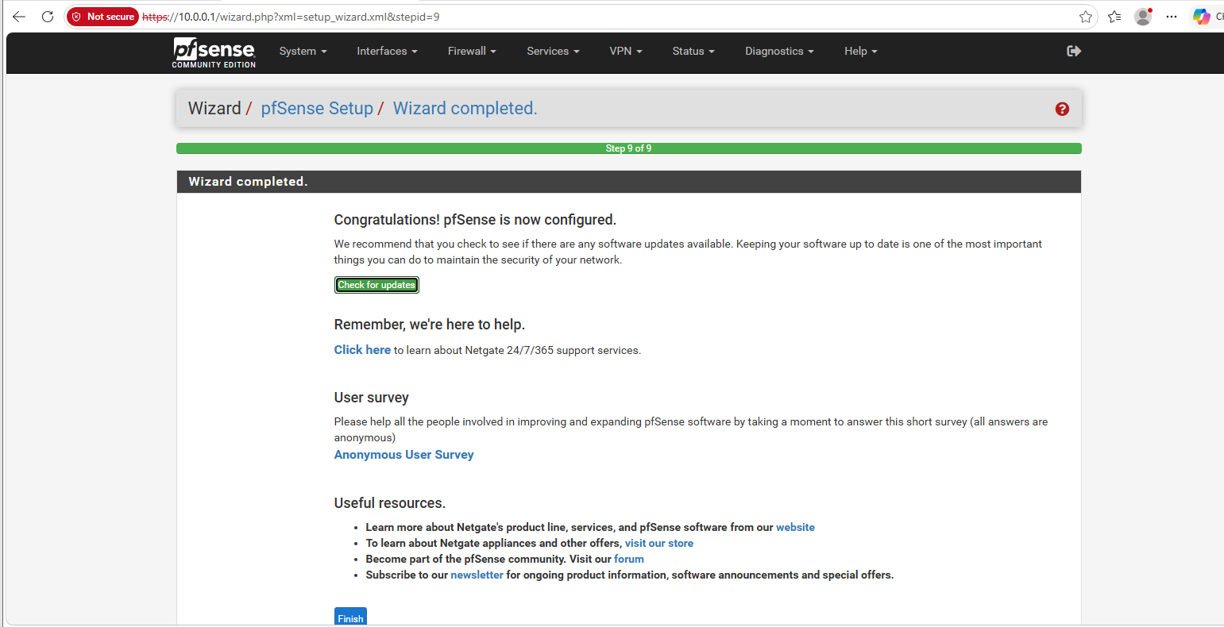
- Kiểm tra Dashboard
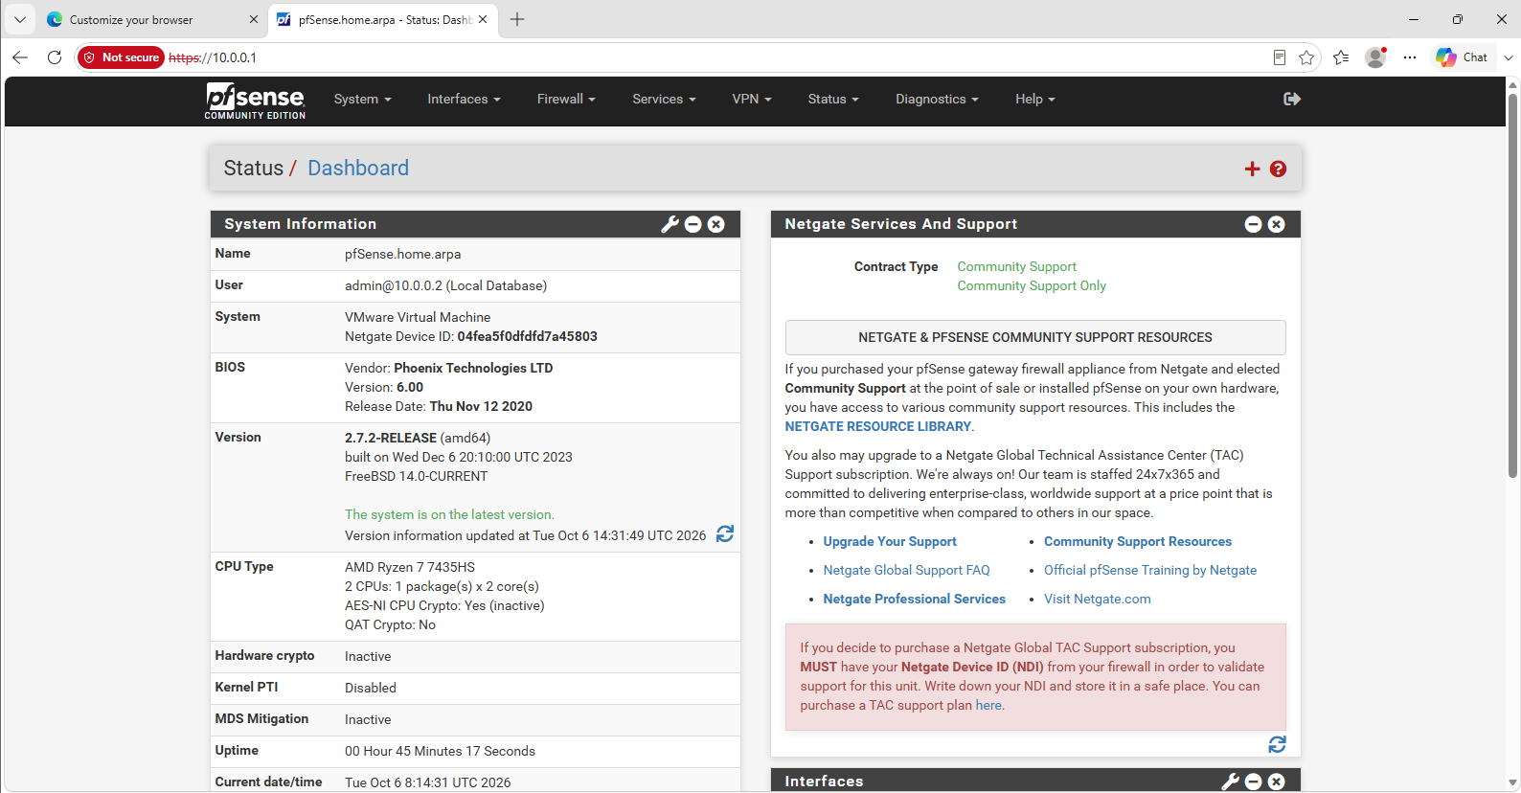
- Cấu hình vùng Dmz
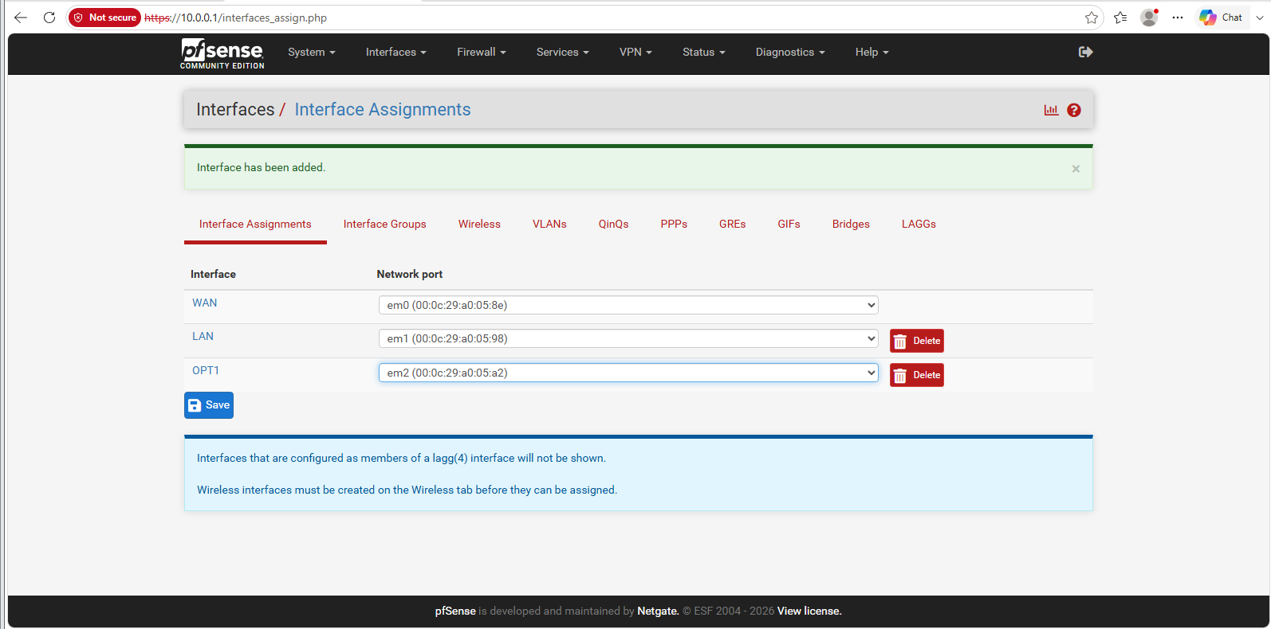
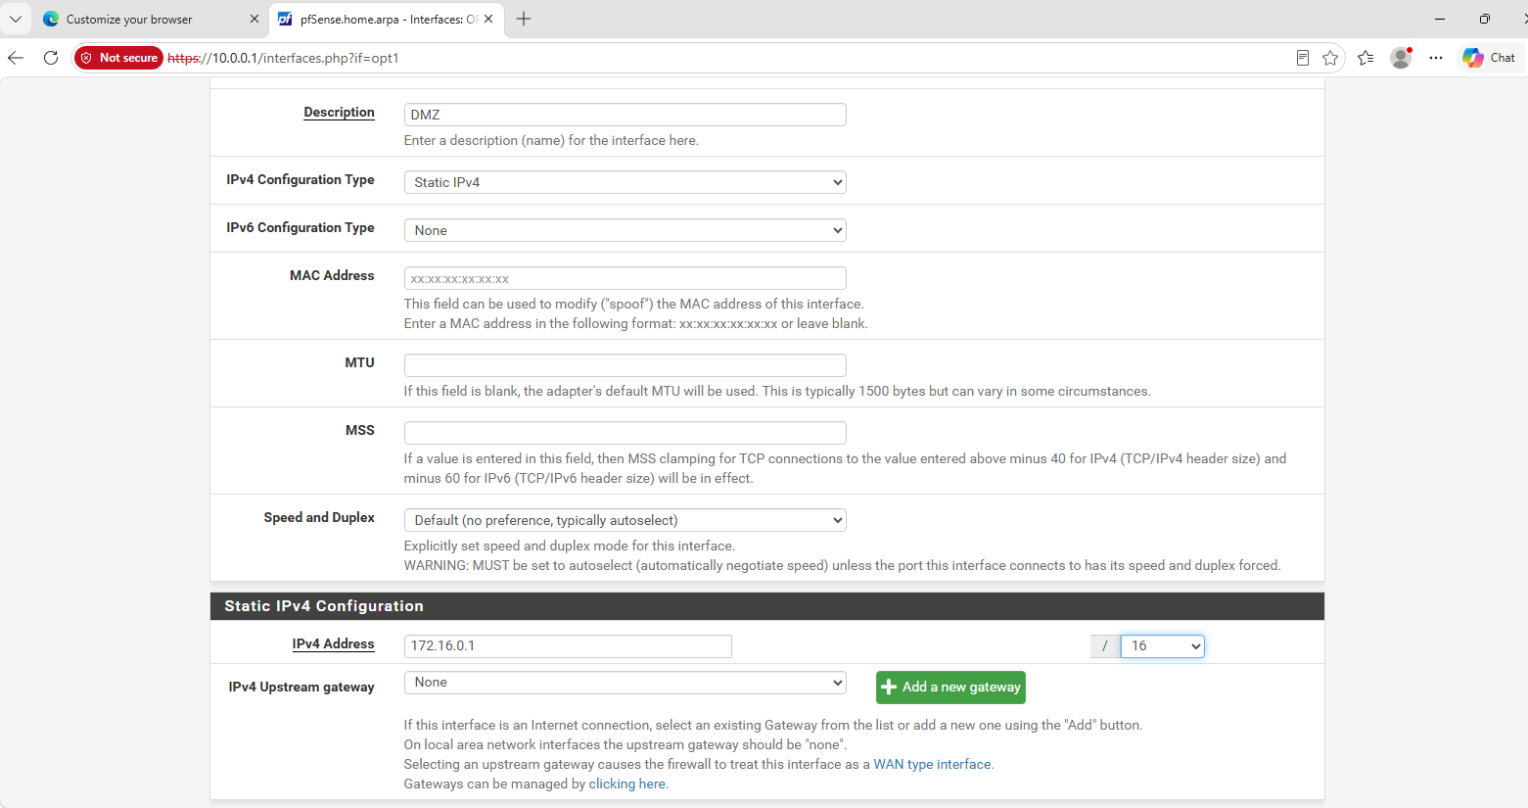
- Kiểm tra Outbound NAT tự động
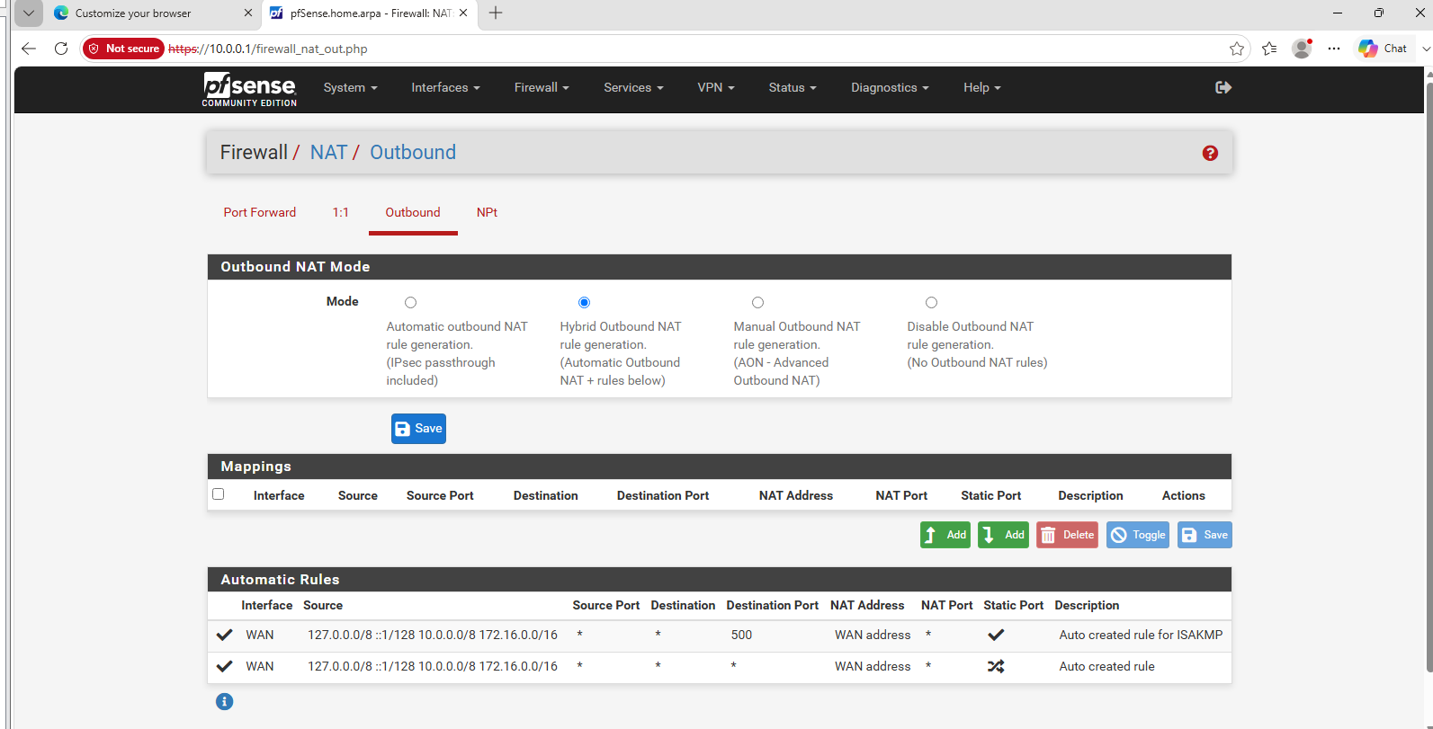
- Chuẩn hóa ruleset LAN và tạo rule nền tảng
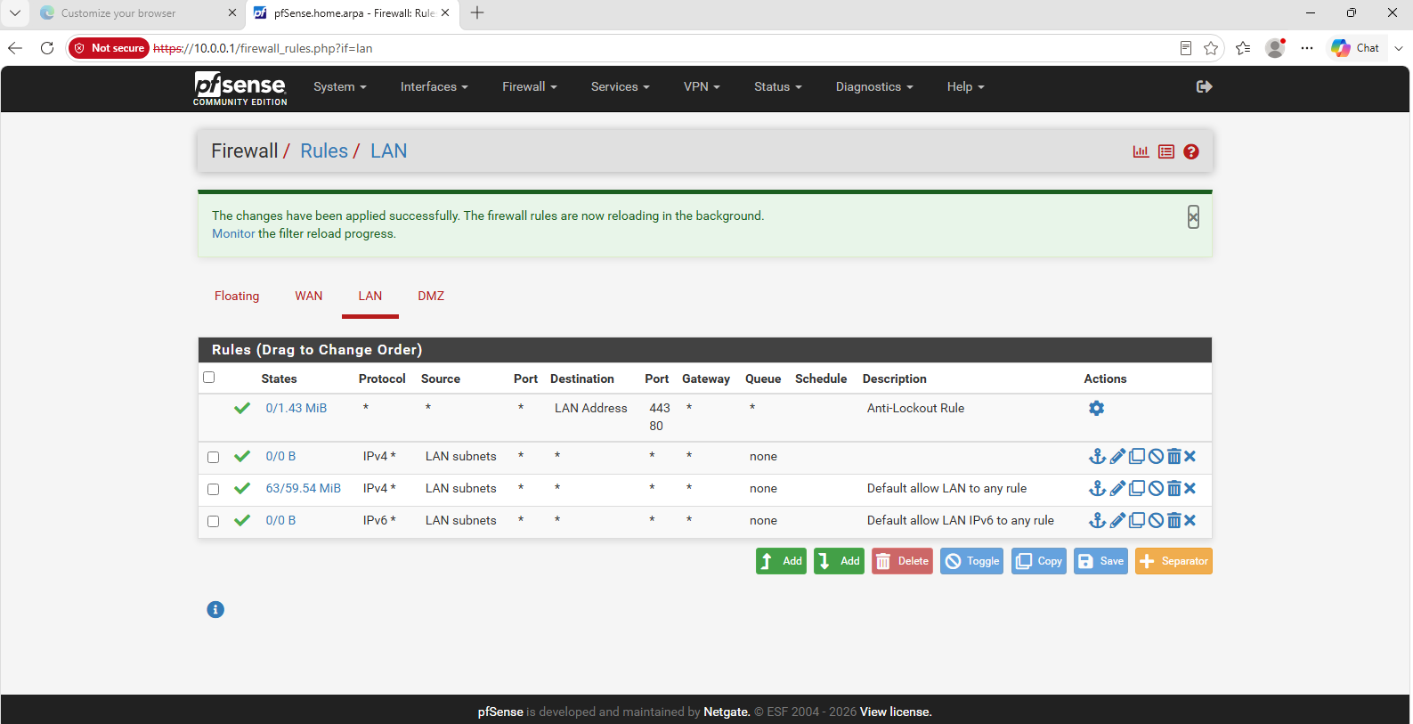
- Kiểm tra test Ping đến google
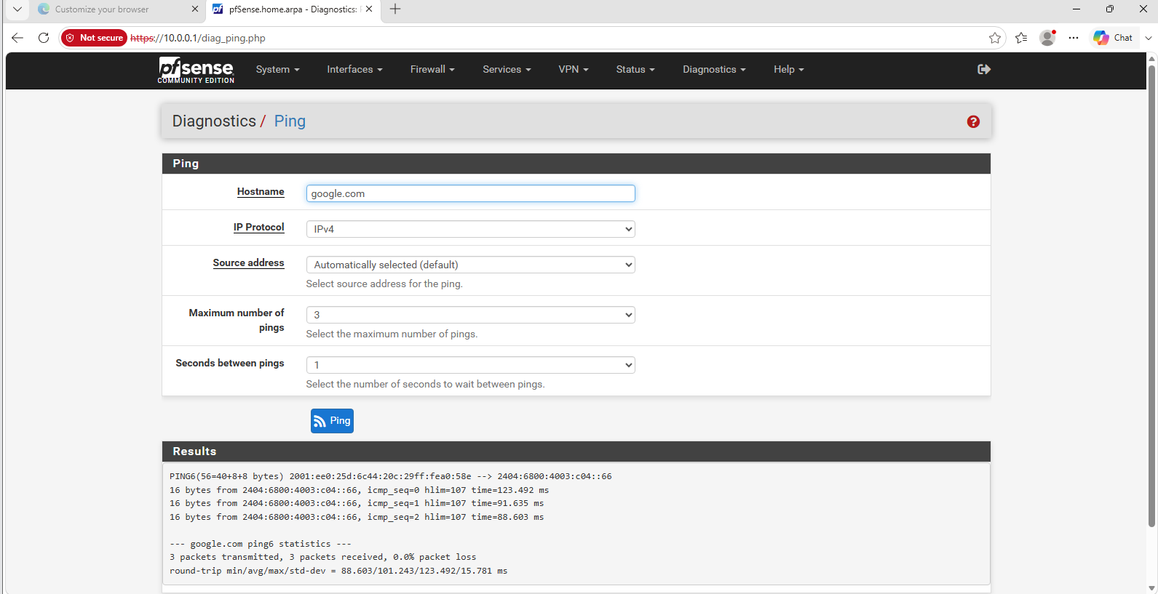
- Kiểm tra rule nền tảng từ Domain Controller
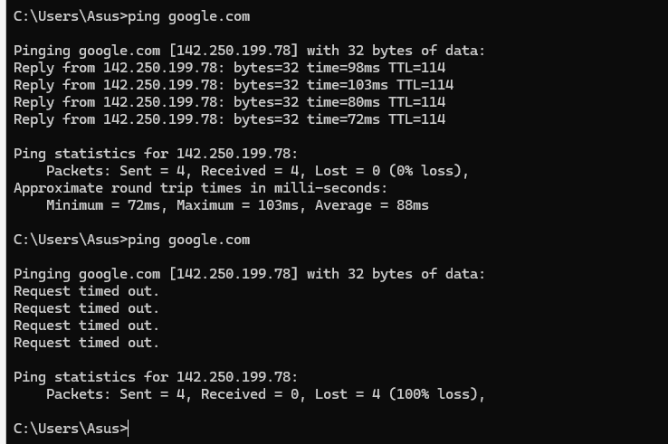

BÀI TẬP FIREWALL THEO TÌNH HUỐNG
- Tình huống 1 — Chặn ICMP nhưng vẫn cho phép Web/DNS
- Cấu hình để test
Cấu hình Firewall
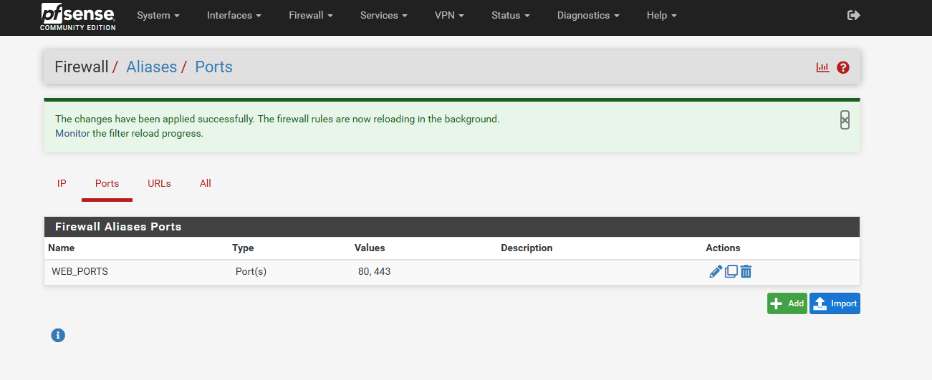
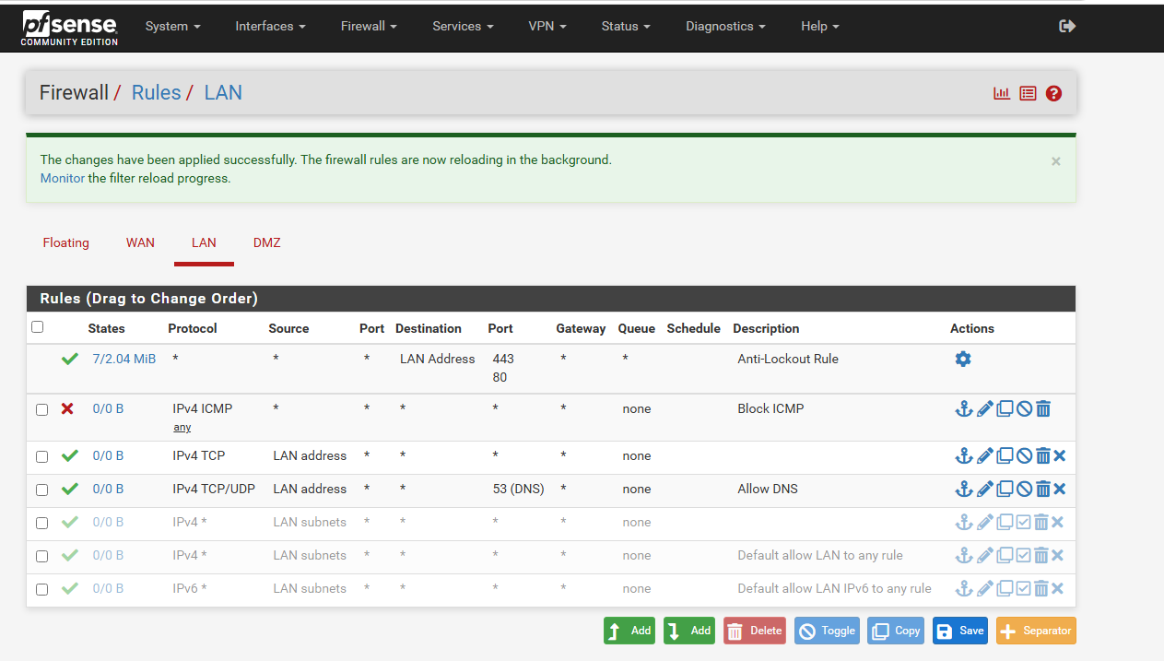
- Test ping
